XXII. medzinárodná konferencia

„SÚČASNÉ PROBLÉMY V KOĽAJOVÝCH VOZIDLÁCH - PRORAIL 2015“
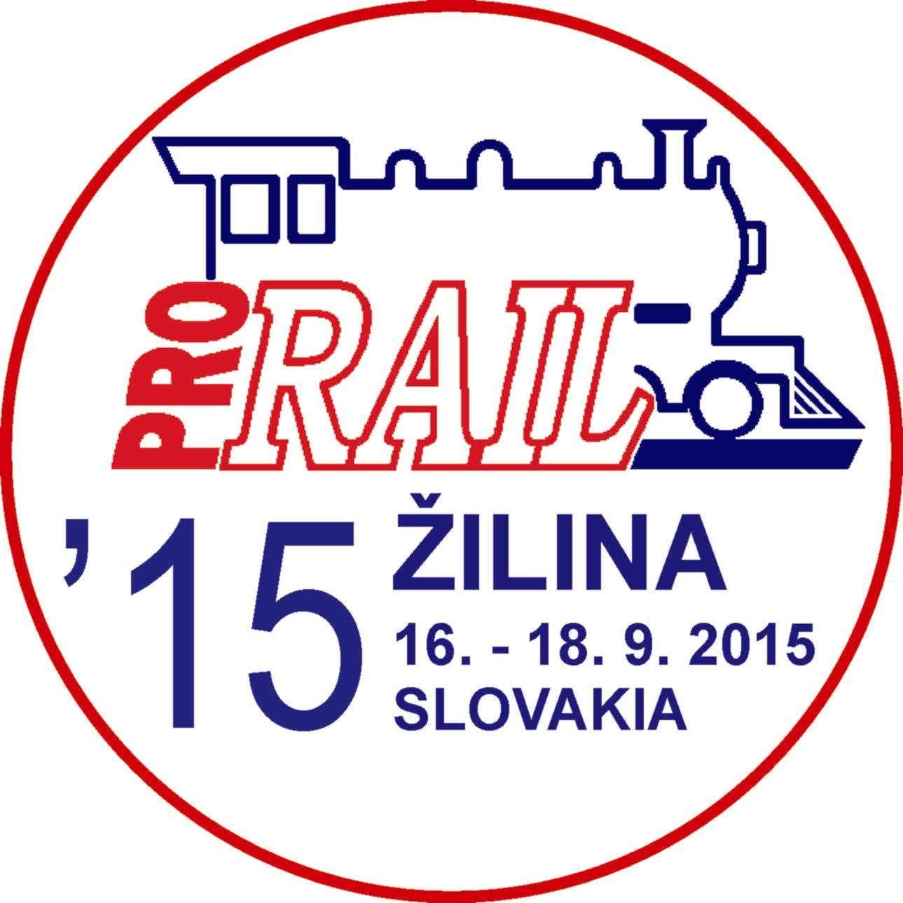

ŽILINSKÁ UNIVERZITA V ŽILINE
16. - 18. 9. 2015

Záštita:
minister dopravy, výstavby a regionálneho rozvoja SR
Ing. Ján POČIATEK,
rektorka Žilinskej univerzity v Žiline
Dr.h.c. prof. Ing. Tatiana ČOREJOVÁ, PhD.,
predseda predstavenstva a generálny riaditeľ
Železničnej spoločnosti Slovensko, a.s.
Ing. Pavol GÁBOR,
predseda predstavenstva a generálny riaditeľ
Železničnej spoločnosti Cargo Slovakia, a.s.
Ing. Vladimír ĽUPTÁK

Usporiadatelia:
Vedeckotechnická spoločnosť pri Žilinskej univerzite
Strojnícka fakulta Žilinskej univerzity
Dopravní fakulta Jana Pernera Univerzity Pardubice

Vedecký výbor konferencie:
Predseda:
prof. Ing. Daniel Kalinčák, PhD., SjF ŽU v Žiline, SR
Čenovia:
Ing. Jozef Blcha, ASTRA Rail Project s.r.o., Poprad, SR
prof. Ing. Bohumil Culek, CSc., DFJP Univerzita Pardubice, ČR
doc. Ing. Jan Famfulík, Ph.D., FS, VŠB - TU Ostrava, ČR
prof. Dr. Ing. Juraj Gerlici, SjF ŽU v Žiline, SR
doc. Ing. Juraj Grenčík, PhD., SjF ŽU v Žiline, SR
prof. Antonio Gugliotta, Politecnico di Torino, IT
prof. Dr.-Ing. Markus Hecht, TU Berlin, DE
doc. Ing. Petr Heller, CSc., FS Západočeská univerzita v Plzni, ČR
prof. dr hab. inż. Andrzej Chudzikiewicz, Politechnika Warszawska, PL
Ing. Jan Kalivoda, Ph.D., FS ČVUT Praha, ČR
Ing. Petr Kaván, Ph.D., VUZ, a.s., Praha, ČR
doc. Ing. Josef Kolář, CSc., FS ČVUT Praha, ČR
doc. Ing. Tomáš Lack, PhD., SjF ŽU v Žiline, SR
doc. Ing. Michael Lata, Ph.D., DFJP Univerzita Pardubice, ČR
Ing. Miloslav Lužák, ŽS Cargo Slovakia, a.s., Bratislava, SR
Ing. Zdeněk Malkovský, VÚKV, a.s., Praha, ČR
Ing. Marián Moravčík, PhD., Tatravagónka a.s., Poprad, SR
Ing. Matěj Pácha, PhD., EF ŽU v Žiline, SR
prof. dr hab. inż. Marek Pawełczyk, Politechnika Świętokrzyska, Kielce, PL
Ing. Jozef Peško, ŽS Slovensko, a.s., Bratislava, SR
prof. dr hab. inż. Paweł Piec, Politechnika Krakowska, PL
prof. Ing. Oldřich Polách, PhD., Bombardier Transportation (Switzerland) AG, Winterthur, CH
Ing. Tibor Polyák, ŽSR Výskumný a vývojový ústav železnic, Bratislava, SR
Ing. Jiří Segeťa, ŠKODA VAGONKA a.s. Ostrava, ČR
prof. dr hab. inż. Marek Sitarz, Wyższa Szkoła Biznesu, Dąbrowa Górnicza, PL
doc. Ing. Josef Soukup, CSc., Univerzita J. E. Purkyně v Ústí nad Labem, ČR
Prof. dr. Dušan Stamenković, Mašinski fakultet Univerziteta u Nišu, Srbija
Ing. Jiří Štěpánek, CZ LOKO, a.s., Česká Třebová, ČR
Ing. Jan Zapletal, ŠKODA TRANSPORTATION a.s., Plzeň, ČR
doc. Ing. Jaromír Zelenka, CSc., DF JP Univerzita Pardubice, ČR
prof. Dr. Sc. István Zobory, BME Budapešť, HU
prof. Ing. Peter Zvolenský, PhD., SjF ŽU v Žiline, SR

Predseda organizačného výboru:
Doc. Ing. Dalibor Barta, PhD., Katedra dopravnej a manipulačnej techniky, Strojnícka fakulta ŽU v Žiline
Tel.: +421 (0)41 513-2654, Mobil: +421 (0)918 663 371, e-mail: dalibor.barta@fstroj.uniza.sk

Rokovacie jazyky:
Slovenčina, čeština, angličtina

Cieľ konferencie:
Oboznámiť pracovníkov v odbore koľajových vozidiel s novými poznatkami vo výskume, výučbe, vývoji, konštrukcii, výrobe, prevádzke a údržbe koľajových vozidiel a ich subsystémov v celej šírke problematiky.

Hlavné témy konferencie:
- nové koncepcie dopravných systémov vo väzbe na koľajové vozidlá,
- nová legislatíva a normy (smernice ES, TSI, UIC, EN) vo vzťahu ku koľajovým vozidlám,
♦ koncepcia a konštrukcia koľajových vozidiel a ich hlavných agregátov, subsystémov, častí a uzlov,
♦ technické prostriedky kombinovaných prepráv,
- teoretické aspekty vývoja a konštrukcie KV,
- kontakt koleso-koľajnica,
♦ skúšobníctvo KV a experimentálne metódy,
♦ bezpečnosť KV,
♦ materiály a technológie v stavbe KV,
♦ systémy a vozidlá mestskej koľajovej dopravy,
- informačné systémy v KV,
- prevádzka KV,
♦ diagnostika, údržba a obnova KV,
- environmentálne aspekty KV,
- dvojcestné vozidlá,
- špeciálne KV (koľajové žeriavy, vozidlá na prehliadky a údržbu trakčných vedení, traťové stroje, meracie vozne atď.).

Vedecký výbor očakáva Vaše príspevky k uvedeným témam konferencie. Príspevky budú publikované v zborníku konferencie. Váš záujem o prezentáciu Vášho referátu, resp. o účasť na konferencii vyznačte na pripojenej návratke, ktorú prosíme zaslať najneskôr do 25. 5. 2015 na uvedenú adresu. Ak Vy osobne nemáte záujem o prednesenie príspevku, informujte o tejto možnosti svojich kolegov. Informácie o programe konferencie, doprave, stravovaní, ubytovaní atď. sa v prípade Vášho záujmu dozviete včas z pozvánky a z našej internetovej stránky.

Ponúkame možnosť propagácie firiem na konferencii rôznou formou, napr. reklama v zborníku prednášok, poster, vystavenie menších exponátov a pod. Ak máte záujem o niektorú z foriem Vašej propagácie, prosíme vyznačiť to v návratke, pošleme Vám ďalšie informácie.

Predbežné informácie pre autorov:
♠ V návratke prosím uveďte osobné údaje Vaše a Vašich spoluautorov, názov Vášho príspevku spolu so stručnou, ale výstižnou anotáciou (aj v angličtine).
♠ Rozhodnutie Vedeckého výboru o akceptácii Vášho príspevku spolu s pokynmi na jeho grafickú úpravu Vám pošleme do 29. 5. 2015.
♠ Úplný text prijatých príspevkov by nemal presiahnuť 8 strán formátu B5 vrátane obrázkov a bude potrebné poslať ho najneskôr do 29. 6. 2015.
♠ Požadujeme dodanie príspevku v elektronickej e-mailom, na CD a pod.
♠ Program konferencie s podrobnými organizačnými informáciami bude rozoslaný v priebehu mesiaca júla a augusta.
♠ Vyplnenú návratku pošlite najneskôr do 25. 5. 2015 e-mailom, alebo poštou na adresu:
prof. Ing. Daniel KALINČÁK, PhD.
VTS pri ŽU
Univerzitná 1, 010 26 ŽILINA
Tel.: +421 (0)41 513-2650, Tel./fax: +421 (0)41 5254 440, Mobil: +421 (0)907 586 005
e-mail: daniel.kalincak@fstroj.uniza.sk

